Item 37 publicación científica Q3 en la revista de acceso abierto información tecnológica de chile

Titulo: Recomendaciones de ciberseguridad bajo la implementación de políticas de defensa en profundidad en las organizaciones: revisión sistemática de la literatura
http://dx.doi.org/10.4067/s0718-07642025000300001

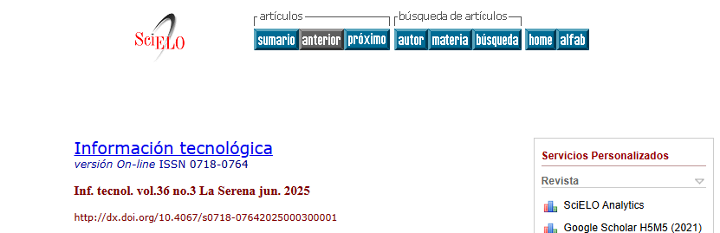

Recomendaciones de ciberseguridad bajo la implementación de políticas de defensa en profundidad en las organizaciones: revisión sistemática de la literatura
https://www.scielo.cl/scielo.php?pid=S0718-07642025000300001&script=sci_arttext
